菜鸟教程： runoob.com

Html 视频学习笔记

1 图片显示 img src= 图片上的提示语 title=‘苹果’

2 链接 a标签， <a href=’2.html’>链接到2.html</a>

示例1 文字链接添加在网页中，点击后跳转到2.html

图片链接，

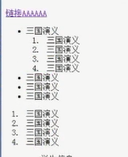 表格单元链接

Target 属性 _balank 在新窗口中打开链接目标。

Href=‘#p111’ 可以跳转到本页面的id为p111 的地方

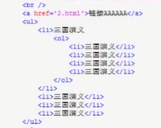3 无序列表 ul 、有序列表ol

示例2 显示四大名著， 列表的嵌套使用。

4 表单form 是接收用户输入的区域

重要属性 Action method

Type 可设定单选框和多选框

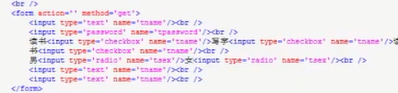

下拉选择框 select

大文本框 textarea 按钮 button 清空所有输入reset

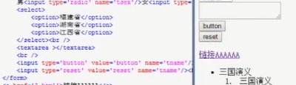

提交submit， 点击提交按钮，会把用户输入内容提交到action属性指定的网页中。



如果属性method是get，则提交的内容作为地址栏中的参数传递给2.html网页。

如果属性method是post，则提交的内容会传递给服务器

5 body的背景色 bgcolor 展示w3cschool手册中的颜色条目

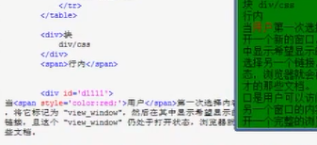6 div 块 一般与div/css

7 span 行内块

示例： 一段文本的两个字显示为

红色。